<Unveiling embedded features in Wav2Vec2 and HuBERT models for Speech Emotion Recognition, 2024, Adil CHAKHTOUNA, Sara SEKKATE, Abdellah ADIB>
:wav2vec2, hubert가 추출하는 embedded feature 비교
<파이프라인>
Raw Speech (RAVDESS)
↓
Pretrained Model
(Wav2Vec2 or HuBERT)
↓
Embedding Extraction
(last hidden state)
↓
Temporal Pooling (mean)
↓
Feature Vector
↓
SVM Classifier
↓
Emotion Label

입력 데이터: RAVDESS data set, 감정 클래스 8개, 16kHz로 resampling
feature quality 비교 목적이기 때문에 classifier 영향을 최소화하기 위해 딥러닝 사용하지 않고 LInear SVM 사용.

| Model | Feature dim | Classifier | | Accuracy |
| -------------- | ----------- | ---------- | ---------- |
| Wav2Vec2 Base | 768 | SVM | 46.8% |
| Wav2Vec2 Large | 1024 | SVM | 52.4% |
| HuBERT Large | 1024 | SVM | 79.7% |
| HuBERT X-Large | 1280 | SVM | 82.6% |

해당 논문은 Wav2Vec2와 HuBERT의 embedded feature를 추출하여 동일한 SVM classifier로 감정 분류 성능을 비교한 연구이다. 두 모델 모두 사전학습된 Transformer 기반 음성 인코더를 사용하지만, HuBERT 기반 feature가 더 높은 감정 분류 성능을 보였으며, 특히 feature dimension이 증가할수록 성능이 향상되는 경향을 확인하였다.
hubert: 억양과 발화 패턴과 같은 음향적 문맥 정보를 효과적으로 학습.

<MFGCN:Multimodal fusion graph convolutional network for speech emotion recognition, 2025, Xin Qi, Yujun Wen, Pengzhou Zhang, Heyan Huang >
concat fusion : 단순 feature 결합
attention : 중요도는 반영하지만 구조 관계 부족
gcn : GCN은 adjacency matrix를 기반으로 이웃 노드의 정보를 message passing 방식으로 참조하여 관계 중심의 표현 학습이 가능.

<파이프라인>
Audio Feature (HuBERT / acoustic)
Text Feature (BERT / embeddings)
↓
Node Construction
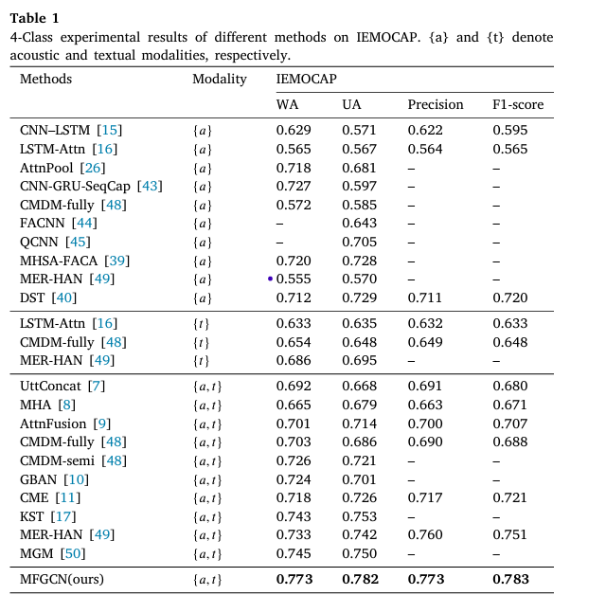
(각 feature를 node로 변환)
↓
Intra-modal Graph
(A-A, T-T 관계)
↓
Inter-modal Graph
(A ↔ T 관계)
↓
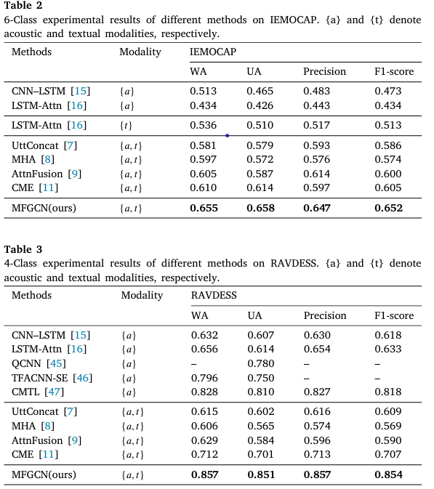
Graph Convolution (GCN)
(message passing)
↓
Fusion Representation
↓
Fully Connected Layer
↓
Softmax
↓
Emotion Prediction

비교 모델 : concat fusion, attention fusion, rnn 기반 fusion
결과: 4개 클래스 IEMOCAP, 6개 클래스 IEMOCAP,4개 클래스 RAVDESS.에서 비교 모델보다 성능이 높았다.

